Руководство по эксплуатации

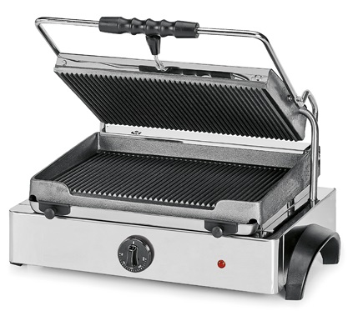
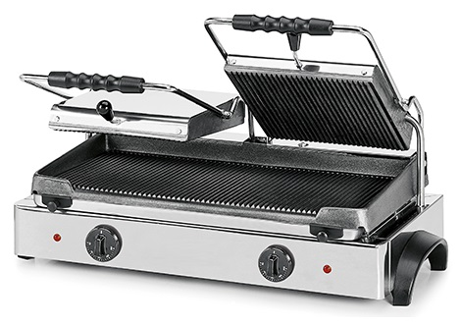

Контактный гриль

Производитель оставляет за собой право вносить изменения в конструкцию прибора или содержание настоящего руководства без предварительного или прямого уведомления клиента. Настоящее руководство содержит информацию по стандартной модели прибора. Для получения дополнительной информации о настройке, обслуживании и ремонте прибора обратитесь к поставщику.

Версия: 04.2022

СИМВОЛЫ, ИСПОЛЬЗУЕМЫЕ В НАСТОЯЩЕМ РУКОВОДСТВЕ

- Инструкция по безопасности. Несоблюдение правил безопасности может стать причиной несчастного случая.

- Полезный совет для пользователя.

Инструкция только для обученного персонала.

Содержание
1. Правила безопасной эксплуатации 5
1.1. Инструкция по безопасности 5
1.2. Рекомендации по использованию 6
1.3. Утилизация 6
1.4. Уровень шума 6
2. Описание прибора 6
2.1. Технические характеристики 6
3. Установка и основные настройки 7
3.1. Подключение прибора 7
3.2. Место установки прибора 7
3.3. Распаковка 7
3.4. Подключение к электросети 7
4. Руководство по эксплуатации 7
4.1. Управление контактным грилем 7
5. Очистка прибора 8
6. Техническое обслуживание 8
6.1. Отрегулируйте фиксатор крышки  8
6.2. Замените кабель питания . 8
6.3. Сброс настроек прибора 9

Правила безопасной эксплуатации

Инструкция по безопасности
Настоящий прибор полностью безопасен и соответствует действующим требованиям Европейского союза в области безопасности. Вместе с тем необходимо учитывать, что ненадлежащее использование прибора может привести к травмированию персонала или повреждению имущества. Для обеспечения надлежащей работы и безопасной эксплуатации прибора перед его использованием прочтите настоящее руководство: оно содержит важную информацию об установке, технике безопасности, эксплуатации прибора и ухода за ним.
Сохраните руководство в качестве справочного материала. При передаче прибора другому владельцу также передайте ему настоящее руководство. Производитель не несет ответственности за повреждения, полученные в результате ненадлежащего использования прибора или его использования не по назначению. Ознакомление с настоящим руководством не равнозначно ознакомлению с техническими характеристиками прибора на табличке на его корпусе.

- Внимательно прочитайте инструкцию по безопасности!
- Перед установкой контактного гриля проверьте его на предмет видимых повреждений. Запрещается пользоваться прибором при наличии повреждений.
- Во избежание риска повреждения контактного гриля убедитесь, что характеристики напряжения и частоты электросети в месте установки соответствуют характеристикам, указанным на специальной табличке.
- Подключайте контактный гриль только к заземленному источнику питания. Электробезопасность контактного гриля гарантируется только в случае его правильного заземления.
- Не подключайте прибор к электросети при помощи разветвителя с несколькими розетками, а также при помощи удлинителя. Такое подключение не гарантирует необходимой степени безопасности во время работы прибора (и может стать причиной перегрева).
- К установке и ремонту контактного гриля допускаются только квалифицированные опытные специалисты. Выполнение ремонта и других типов работ неквалифицированным персоналом представляет собой опасность. Если к ремонту прибора привлечен неквалифицированный персонал, производитель не несет ответственности за повреждения, полученные в результате такого ремонта.
- Установка и ремонт должны проводиться в строгом соответствии с действующими местными и государственными нормативными правовыми актами по вопросам безопасности.
- Обслуживание и чистку прибора следует проводить регулярно. Остатки пищи и жир на пластине нагреваются и могут стать причиной ожога.
- Опасность ожогов и ошпаривания! Не прикасайтесь к пластинам во время работы прибора.
- В целях безопасности всю пластиковую упаковку необходимо утилизировать или поместить в недоступное для детей место. Опасность удушья.
- Установите прибор на безопасном расстоянии от легковоспламеняющихся или термочувствительных материалов. Если это невозможно, обеспечьте изоляцию пространства вокруг прибора при помощи невоспламеняющихся термоустойчивых материалов.
- Во время обслуживания прибор необходимо отключать от источника питания. Отключить прибор от сети необходимо таким образом, чтобы оператор в любое время и под любым углом видел, что вилка не включена в розетку.

С настоящим прибором разрешается работать только тем сотрудниками предприятия, которые ознакомились с инструкцией по безопасному использованию прибора и осознают все сопряженные с работой оборудования риски. Детям в возрасте старше 8 лет и лицам с ограниченными физическими, сенсорными и умственными способностями, а также лицам, не обладающим достаточным опытом и знаниями, разрешается пользоваться устройством только при условии обеспечения контроля. Детям запрещается играть с прибором. Чистка и обслуживание прибора не должны осуществляться детьми без присмотра взрослых.

Рекомендации по использованию
Контактный гриль предназначен для жарки и разогрева продуктов, например, сосисок, бутербродов, мяса и т. д.
Поставщик не рекомендует использовать настоящий прибор для иных целей, т. к. это может быть опасно.
Прибор предназначен исключительно для коммерческого использования. Используйте контактный гриль только в помещении.

Утилизация

Утилизация упаковочных материалов: упаковка, в которой производилась транспортировка прибора, а также защитная упаковка подлежат переработке.
Утилизация прибора: элементы электрических и электронных приборов содержат материалы, которые в случае их ненадлежащего использования или утилизации представляют потенциальную опасность для окружающей среды и здоровья человека. Не утилизируйте части прибора вместе с бытовыми отходами. Для утилизации частей прибора воспользуйтесь услугами местной коммунальной службы сбора и переработки отходов или же проконсультируйтесь по этому вопросу с дилером.

Уровень шума
Уровень шума ниже 70 дБ.

Описание прибора
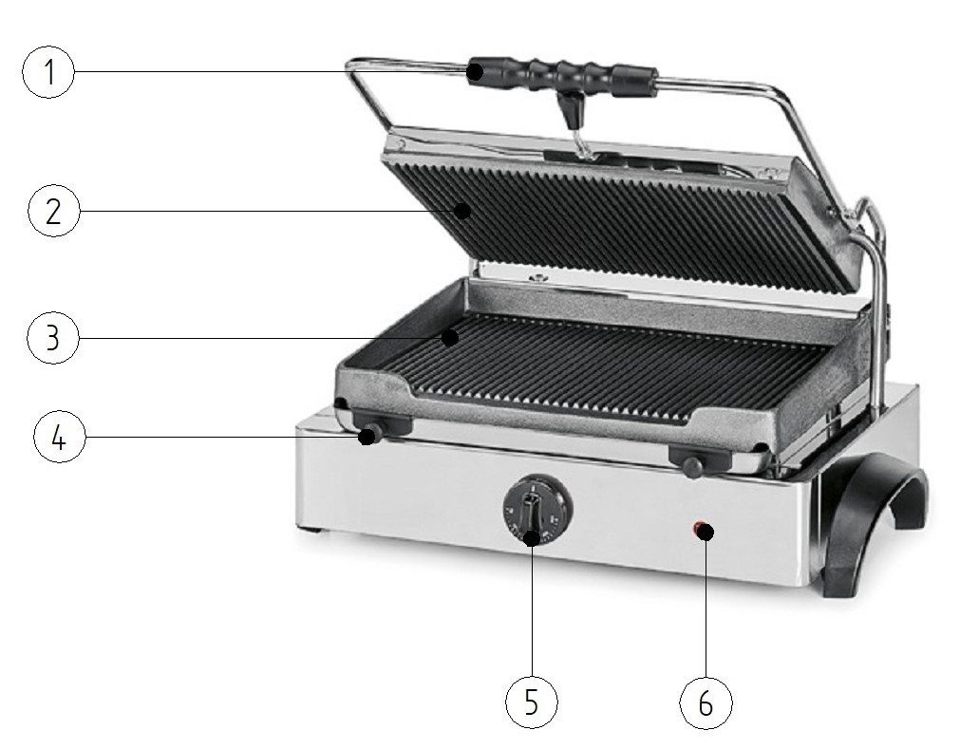
- Ручка крышки
- Крышка с верхней пластиной
- Нижняя пластина
- Поддон для сбора капель
- Ручка регулировки температуры
- Желтый индикатор

Рис. 1

Технические характеристики
- Основные технические характеристики прибора указаны на табличке на передней панели контактного гриля.

Установка и основные настройки

Подключение прибора
1 заземленная электросеть с защитой на 30 мА и автоматическим выключателем на 20 А

Место установки прибора
- Выберите сухое место для установки, где прибор будет защищен от прямого контакта с водой. Запрещается направлять струи воды на прибор!
- Выберите устойчивую и ровную поверхность для установки контактного гриля.
- Установите контактный гриль на безопасном расстоянии от легковоспламеняющихся или термочувствительных материалов. Если это невозможно, обеспечьте изоляцию пространства вокруг контактного гриля при помощи невоспламеняющихся термоустойчивых материалов.

Распаковка
Перед первым использованием контактного гриля удалите всю пластиковую упаковку и защитные элементы. Убедитесь, что комплектация прибора полная. Обеспечьте безопасную утилизацию пластиковой упаковки, так как она представляет потенциальную опасность для окружающей среды. Очистите внешние поверхности контактного гриля при помощи мягкой влажной ткани.

Подключение к электросети
- Во избежание риска повреждения контактного гриля убедитесь, что характеристики напряжения и частоты электросети в месте установки соответствуют характеристикам, указанным на специальной табличке.
- Подключайте контактный гриль только к заземленному источнику питания.
- Убедитесь, что источник питания оснащен устройством защитного отключения на 30 мА и автоматическим выключателем с расстоянием 3 мм между контактами.
- На задней стенке прибора имеется наклейка с символом, обозначающим клемму для эквипотенциального подключения к другим приборам.
Подключите кабель питания к заземленному источнику питания.

Руководство по эксплуатации
- Запрещается прикасаться ко включенному прибору мокрыми руками!
- Опасность ожогов и ошпаривания! Горячая поверхность. Не прикасайтесь к пластинам во время работы контактного гриля.
- Если на гриль попала вода или любая другая жидкость, немедленно отключите его от электросети и дождитесь полного высыхания прибора перед его повторным использованием.
- Рабочая поверхность прибора выполнена из чугуна. Используйте пищевое масло, чтобы избежать пригорания пищи. Установите максимальную мощность нагрева и обработайте рабочую поверхность растительным маслом; повторно обработайте рабочую поверхность маслом два-три раза. Рабочая поверхность должна быть смазана маслом, это позволит избежать пригорания пищи и потемнения поверхности.

Управление контактным грилем
- Гриль оборудован вращающейся ручкой для регулировки температуры со шкалой до 250ºC. Подключите прибор к электросети и поверните ручку на необходимую температуру. Желтая индикаторная лампа включается при нагреве прибора.
- Закрывайте крышку, когда прибор работает.
- При достижении заданной температуры желтая индикаторная лампа автоматически выключается.
- Поместите продукты на пластины.
- Чтобы выключить пластины, установите поворотный переключатель в положение «0»‎.

Очистка прибора
- Отключите прибор от электросети, прежде чем приступить к очистке.
- Запрещается направлять струи воды на прибор! Запрещается лить воду на прибор или какие-либо его части.
- Перед чисткой прибор должен остыть!
- Запрещается использовать растворители, абразивные или кислотные моющие средства для очистки прибора.
- Отключите контактный гриль от сети, пока пластины еще теплые (+/−100º C).
- Очистите пластину влажной мягкой тканью.
- Очистите и вытрите пластину и внешнюю поверхность прибора сухой тканью.

- В конце смены поверхности необходимо обработать пищевым маслом (для предотвращения окисления).
- На периоды простоя (например, в праздники) поверхности следует смазывать маслом для предотвращения окисления.

Техническое обслуживание
- К установке и ремонту контактного гриля допускаются только квалифицированные опытные специалисты. Выполнение ремонта и других типов работ неквалифицированным персоналом представляет собой опасность. Если к ремонту прибора привлечен неквалифицированный персонал, производитель не несет ответственности за повреждения, полученные в результате такого ремонта.
- Если чугунная поверхность окислилась, удалите окислы с помощью мелкозернистой водостойкой наждачной бумаги и обработайте поверхность пищевым маслом.

Отрегулируйте фиксатор крышки 
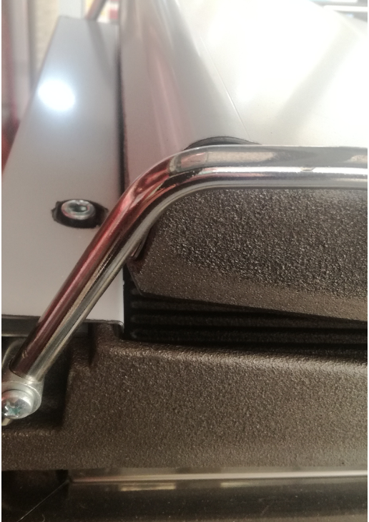
Регулировка фиксатора крышки производится с помощью винта на задней стенке прибора, в опоре кронштейнов (рис. 2).

Рис. 2

Замените кабель питания .
GR 4 (модели мощностью до 1,8 кВт): замените кабель на H05RN-F 3G 1 мм².
GR 6, GR8 и GR M (модели мощностью более 1,8 кВт): кабель H07RN-F 3G 1,5 мм².
Характеристики кабеля (на территории США и Канады): SJTO - 14WG PVC 105ºC.

Сброс настроек прибора
Контактный гриль оснащен предохранительным термостатом с ручным перезапуском, который полностью отключает прибор в случае неисправности системы контроля температуры. Чтобы установить термостат на прибор, снимите нижнюю панель.
Эта операция должна осуществляться квалифицированным персоналом.

